АМАНАКСКИЕ Распространяется бесплатно
ВЕСТИ
06 мая 2020г №23(377) ОФИЦИАЛЬНО
Информационный вестник Собрания представителей сельского поселения Старый Аманак
муниципального района Похвистневский Самарской области

Заключение о результатах публичных слушаний
в сельском поселении Старый Аманак
муниципального района Похвистневский Самарской области
по отчету «Об исполнении бюджета сельского поселения Старый Аманак
муниципального района Похвистневский за 2019 год»
от 01 мая 2020 года
- Дата проведения публичных слушаний - с 22 апреля 2020 года по 01 мая 2020 года.
- Место проведения публичных слушаний - 446472, Самарская
область, Похвистневский район, село Старый Аманак,
ул. Центральная, д.37а.
- Основание проведения публичных слушаний - решение Собрания представителей сельского поселения Старый Аманак муниципального района Похвистневский области «О публичных слушаниях по проекту решения «Об исполнении бюджета сельского поселения Старый Аманак муниципального района Похвистневский за 2019 год» от 22 апреля 2020 года № 125, опубликованное в газете "Аманакские Вести ” от 22.04.2020 года № 19(373).
- Вопрос, вынесенный на публичные слушания - отчет «Об исполнении бюджета сельского поселения Старый Аманак муниципального района Похвистневский за 2019 год».
- 22 апреля 2020 года по адресу: 446472, Самарская область, Похвистневский район, село Старый Аманак, ул.Центральная, д.37а проведено мероприятие по информированию жителей поселения по вопросам публичных слушаний, в котором приняли участие 5 (пять) человек.
- Мнения, предложения и замечания по отчету «Об исполнении бюджета сельского поселения Старый Аманак муниципального района Похвистневский за 2019 год»- 1(один) человек.
- Обобщенные сведения, полученные при учете мнений, выраженных жителями сельского поселения Старый Аманак муниципального района Похвистневский Самарской области и иными заинтересованными лицами по
2
отчету «Об исполнении бюджета сельского поселения Старый Аманак муниципального района Похвистневский за 2019 год»:
- Мнения о целесообразности принятия отчета «Об исполнении бюджета сельского поселения Старый Аманак муниципального района Похвистневский за 2019 год», высказал 1 (один) человек.
- Мнения, содержащие отрицательную оценку по вопросу публичных слушаний, не высказаны.
- Замечания и предложения по вопросу публичных слушаний
-предложено принять отчет «Об исполнении бюджета сельского поселения Старый Аманак муниципального района Похвистневский за 2019 год» в редакции, вынесенной на публичные слушания.
8. По результатам рассмотрения мнений, замечаний и предложений участников публичных слушаний по отчету «Об исполнении бюджета сельского поселения Старый Аманак муниципального района Похвистневский за 2019 год» рекомендуется принять отчет «Об исполнении бюджета сельского поселения Старый Аманак муниципального района Похвистневский за 2019 год» в редакции, вынесенной на публичные слушания.

Председатель Собрания представителей Е.П.Худанов
сельского поселения Старый Аманак
муниципального района Похвистневский
Самарской области

Российская Федерация
Собрание представителей
сельского поселения
Старый Аманак
муниципального района
Похвистневский
Самарской области
третьего созыва
РЕШЕНИЕ
06.05.2020 г. №129
Об исполнении бюджета сельского
поселения Старый Аманак за 2019 год
Рассмотрев проект решения «Об исполнении бюджета сельского поселения Старый Аманак муниципального района Похвистневский за 2019 год», Заключение комиссии по местному самоуправлению по результатам публичных слушаний по отчету «Об исполнении бюджета сельского поселения Старый Аманак за 2019 год», Собрание представителей сельского поселения Старый Аманак муниципального района Похвистневский
РЕШИЛО:
1. Утвердить годовой отчет об исполнении бюджета сельского поселения Старый Аманак муниципального района Похвистневский за 2019 год (далее – годовой отчет), по доходам в сумме 15 220,0 тыс. рублей и расходам в сумме 15 092,4 тыс. рублей с превышением доходов над расходами доходами в сумме 127,6 тыс.рублей.
2. Утвердить следующие показатели годового отчета:
доходы бюджета сельского поселения Старый Аманак муниципального района Похвистневский за 2019 год по кодам классификации доходов бюджетов согласно приложению 1 к настоящему Решению;
доходы бюджета сельского поселения Старый Аманак муниципального района Похвистневский за 2019 год по кодам видов доходов, подвидов доходов, классификации операций сектора государственного управления, относящихся к доходам бюджета, согласно приложению 2 к настоящему Решению;
расходы бюджета сельского поселения Старый Аманак муниципального района Похвистневский за 2019 год по ведомственной структуре расходов бюджета района согласно приложению 3 к настоящему Решению;
расходы бюджета сельского поселения Старый Аманак муниципального района Похвистневский за 2019 год по разделам и подразделам классификации расходов бюджетов согласно приложению 4 к настоящему Решению;
источники финансирования дефицита бюджета сельского поселения Старый Аманак муниципального района Похвистневский в 2019 году по кодам классификации источников финансирования дефицитов бюджетов согласно приложению 5 к настоящему Решению;
источники финансирования дефицита бюджета сельского поселения Старый Аманак муниципального района Похвистневский в 2019 году по кодам групп, подгрупп, статей, видов источников финансирования дефицитов бюджетов классификации операций сектора государственного управления, относящихся к источникам финансирования дефицитов бюджетов, согласно приложению 6 к настоящему Решению.

3. Использование в 2019 году бюджетных ассигнований резервного фонда Администрации сельского поселения Старый Аманак муниципального района Похвистневский не производилось.
- Опубликовать настоящее Решение в газете «Аманакские вести».
- Настоящее Решение вступает в силу со дня его опубликования.

Председатель собрания представителей
Сельского поселения Старый Аманак Е.П.Худанов

Глава сельского поселения Старый Аманак В.П.Фадеев

Пояснительная записка к Отчету
об исполнении бюджета сельского поселения Старый Аманак муниципального района Похвистневский за 2019 год

Доходы бюджета сельского поселения Старый Аманак муниципального района Похвистневский за 2019 год составили 15 220, тыс. руб., в т. ч. поступления налоговых и неналоговых доходов составляют 7 766,5 тыс. руб. (удельный вес –51,0%), безвозмездные поступления составляют 7 453,5 тыс. руб. (удельный вес –49,0%). В целом доходы бюджета поселения по сравнению с 2018 годом увеличились на 3 521,6 тыс. руб. (2018г. – 11 698,4 тыс. руб. Безвозмездные поступления относительно 2018 года (2018г. – 4 664,1 тыс. руб.) увеличились на 2 789,4 тыс.руб. Также наблюдается увеличение объема налоговых и неналоговых доходов бюджета поселения по сравнению с прошлым годом (2018г. – 7 034,2 тыс. руб. ; 2019 г.- 7 799,5 тыс.руб.) на 765,3 тыс. руб.
Фактическое исполнение налога на доходы физических лиц в 2019 году составило 1 023,3 тыс. руб. Удельный вес данного источника в общей сумме налоговых и неналоговых доходов составляет 6,7 %. По сравнению с прошлым годом налога поступило на 114,0 тыс.руб.больше (2018 г.- 909,3 тыс.руб.)
Налоги на товары на территории РФ (доходы от уплаты акцизов на дизельное топливо, на моторные масла, на автомобильный, прямогонный бензин), составили 3 731,5 тыс. руб. Удельный вес данного источника в общей сумме налоговых и неналоговых доходов составляет 24,5 %. По сравнению с прошлым годом налога поступило на 438,6 тыс.руб. больше (2018 г.- 3 292,9 тыс.руб.)
Удельный вес единого сельскохозяйственного налога составляет 0,4 %, исполнение составило 61,0 тыс. руб. По сравнению с прошлым годом (2018г. – 63,1 тыс. руб.) ЕСХН поступило на 2,1 тыс. руб. меньше.
Налог на имущество физических лиц в 2019 году составил 209,5 тыс. руб. что по сравнению с прошлым годом увеличилось на 101,9 тыс. руб. (2018 г. –311,4 тыс. руб.), Удельный вес данного источника в общей сумме налоговых и неналоговых доходов составляет 1,4%. Невыполнение плана по данному налогу (79,9%) объясняется накоплением задолженности по уплате налога физическими лицами, имеющие имущество в сельском поселении, но фактически не проживающие на территории сельского поселения .
Земельный налог с организаций в 2019 году составил 1 195,3 тыс. руб., удельный вес данного источника в общей сумме налоговых и неналоговых доходов составляет 7,9 %. Плановые показатели выполнены на 100,0 % (план 1 195,0 тыс.руб., факт 1 195,3 тыс.руб.). По сравнению с прошлым годом поступления увеличились на 301,7 тыс. руб. (2018 г. – 893,6 тыс. руб.)
Земельный налог с физ.лиц в 2019 году составил 1 142,7 тыс. руб., удельный вес данного источника в общей сумме налоговых и неналоговых доходов составляет 7,5 %. Плановые показатели выполнены на 94,7 % (план 1207,0 тыс.руб., факт 1 142,7 тыс.руб.). По сравнению с прошлым годом уменьшились на 92,5 тыс. руб. (2018 г. –1 235,2 тыс. руб.) Накопление задолженности по уплате земельного налога физическими лицами, имеющие землю в сельском поселении, но фактически не проживающие на территории сельского поселения.
По государственной пошлине нет поступлений в связи отсутствием количества обращений за совершением нотариальных действий должностными лицами органов местного самоуправления.
Доходы от сдачи в аренду имущества, находящегося в оперативном управлении поселений и созданных ими учреждений (за исключением имущества автономных учреждений), составили 59,2 тыс. руб., удельный вес 0,4%. По сравнению с прошлым годом (2018г. – 120,2 тыс. руб.) фактические поступления уменьшились на 61,0 тыс. руб.
Доходы, получаемые в виде арендной платы, а также средства от продажи права на заключение договоров аренды за земли, находящиеся в собственности сельских поселений (за исключением земельных участков муниципальных бюджетных и автономных учреждений), в 2018 г. был заключен договор аренды земли от 12.02.2018г. с ИП Шахваловым А.В. (долгосрочный на 25лет-1 950 000 кв.м.) и в 2019 г. был заключен договор аренды земли от 03.09.2019г. с ИП Шахваловым А.В.(долгосрочный на 25лет-3 900 000 кв.м. ),так вот доходы составили 343,6 тыс.руб., удельный вес 2,3%.

Безвозмездные поступления составили 7 453,5 тыс.руб.и поступили в виде:
- дотации бюджетам поселений на выравнивание уровня бюджетной обеспеченности за счет средств областного бюджета 54,7 тыс.руб.
- прочие дотации бюджетам поселений – 986,0 тыс.рублей;
- субсидии бюджета сельских поселений на строительство,ремонт и содержание автомобильных дорог общего пользования-1 077,0 тыс.рублей;
- прочие субсидии бюджетам поселений в бюджет сельского поселения Старый Аманак поступило 2526,8 тыс. руб.- (стимулирующие субсидии).
- прочие субсидии бюджетам поселений в бюджет сельского поселения Старый Аманак поступило 168,0 тыс. руб.- (реализации общественного проекта «Живи и пой, мой край родной»).
- прочие субсидии бюджетам поселений в бюджет сельского поселения Старый Аманак поступило 1 768,2 тыс. руб.- (восстановительный ремонт водозаборной скважины №1555 в п.Н.Аманак).
- субвенции бюджетам поселений на осуществление первичного воинского учета на территориях, где отсутствуют военные комиссариаты – 224,1 тыс. руб.
-межбюджетные трансферты, передаваемые бюджетам сельских поселений в соответствии с заключенным соглашением (обработка карантинных растений)- 86,0 тыс.руб
-межбюджетные трансферты, передаваемые бюджетам сельских поселений на приобретение автотранспорта -442,7 тыс.руб.
-безвозмездные поступления от государственных организаций ( от ООО «Газпром трансгаз Самара» на изготовление ограждения для центрального парка села ) - 90,0 тыс.руб.
- безвозмездные поступления от негосударственных организаций ( ООО «Спецхоз»)- 10,0 тыс.руб.
- прочие безвозмездные в бюджеты сельских поселений, рализация общественного проекта «Живи и пой, мой край родной» ( ИП ГКФХ Шахвалов А.В.-3,0 тыс.руб+Лисицына Н.М.-13,4 тыс.руб.+Сидорова Е.З.-3,6 тыс.руб.) итого- 20,0 тыс.руб.

Исполнение расходной части бюджета сельского поселения Старый Аманак муниципального района Похвистневский за 2019 год составило 15 092,4 тыс. руб., что составляет 92,5% годовому плану (годовой план 16 315,0 тыс. руб). В целом расходы бюджета по сравнению с 2018 годом увеличилось на 4 111,0 тыс. руб. (2018г. – 10 981,4 тыс. руб.).
На «Общегосударственные вопросы» в 2019 году было фактически направлено 3 241,1 тыс. руб., что больше по сравнению с 2018 годом на 732,1 тыс. руб. (2018. – 2 509,0 тыс. руб.). Удельный вес в расходах бюджета составляет 21,5%.
В разделе «Мобилизационная и вневойсковая подготовка» исполнение составило 224,1 тыс. руб., что меньше по сравнению с 2018 годом на 16,2 тыс. руб. (2018г. – 207,9 тыс. руб.) Удельный вес в расходах бюджета составляет 1,5 %.
В разделе «Защита населения и территории от чрезвычайных ситуаций природного и техногенного характера, гражданская оборона» по плану было предусмотрен 43,3 тыс.руб., исполнение составило 43,3 тыс.руб., что составляет 100 % к годовому плану. Удельный вес в расходах бюджета составляет 0,3 %. (Проведены дератизационные мероприятия против мышевидных грызунов -21,1 тыс.руб. и акарицидная обработка от клещей на территории сел 22,2 тыс.руб.)
В разделе «Обеспечение пожарной безопасности» по плану было предусмотрен 112,9 тыс.руб., исполнение составило 112,9 тыс.руб., что составляет 100 % к годовому плану. Удельный вес в расходах бюджета составляет 0,7 %.( Приобретение ранца противопожарного УПД -5 590,0 руб.+ оплата транспортного налога по пож.машине 9 376,25 руб.+аренда гаража под пож.машину 24000,0 руб.+ОСАГО 4001,66 руб.+штраф за админ.правонарушение-70000,0 руб.)
В разделе «Другие вопросы в области национальной безопасности и правоохранительной деятельности» по плану было предусмотрен 42,5 тыс.руб., исполнение составило 42,5 тыс.руб., что составляет 100 % к годовому плану. Удельный вес в расходах бюджета составляет 0,3 %. (выплачено материальное вознаграждение ДНД).
В разделе «Сельское хозяйство и рыболовство» исполнение по КРС составило 45,0 тыс. руб., что меньше по сравнению с 2018 годом на 80,0 тыс. руб. (2018г. – 51,0 тыс. руб.), в связи с уменьшением голов КРС у граждан, ведущих ЛПХ. Также по разделу «Сельское хозяйство и рыболовство» произведены расходы про уничтожению карантинных сорняков 86027,64 руб. (73145,43 руб. за счет обл.бюджета и 6882,21 руб. за счет бюджета поселения ). Удельный вес в расходах бюджета составляет 0,9 %.
На раздел «Другие вопросы в области национальной экономики» по плану было предусмотрено 117,0 тыс.руб. ,исполнение составило117,0 тыс.руб., что составляет 100 % к годовому плану. Удельный вес в расходах бюджета составляет 0,8 %. (изготовление проекта межевания -39000,0руб.+78000,0 руб.-геодезическая сьемка и изтовление меж.плана)
На раздел «Дорожное хозяйство (дорожные фонды)» фактически израсходовано 5102,7 тыс.руб., что больше по сравнению с 2018 годом на 2188,1 тыс. руб. (2018г. – 2914,6 тыс. руб.).Удельный вес в расходах бюджета составляет 33,8 %.
в том числе в 2019г. использование денежных средств МДФ (муниципального дорожного фонда), произвелось в сумме 3 870 077,49 руб. в т.ч. ремонт а/д общего пользования местного значения 2 877 479,70 руб + очистка дорог от снега 541 525,28 руб.+ грейдирование улично-дорожной сети 331 602,40 руб.+ очистка водоотводов 97 500,0 руб.+ обработка улиц поселения ПСС 21 970,11 руб)
- уплата земельного налога под строительством автомобильной дороги – 144 800,0 рублей
-ремонт а/м дороги по ул.Ленина -1087821,66 руб.(10878,66 руб.средства поселения+1076943,0 руб. средства областного бюджета )
По разделу «Жилищно-коммунальное хозяйство» исполнение составило 2627,6 тыс. руб., что больше по сравнению с 2018 годом на 2 046,9 тыс. руб. (2018. –580,7 тыс. руб.), Удельный вес в общем объеме расходов составил 17,4%.(проведение режимно-наладочных испытаний 93 000,0 руб.+ замена трубы на очистных сооружениях 67 929,5 руб.+ зам.уч.водопр.от кол.ж.д.5 до ж.д.7по ул.Ленина.123518,83 руб.+ провед.период.поверки газоанализаторов 5600,0 руб.+ вост.рем.водоз.скв.№155в п.Н.Аманак 1 861 292,35 руб.+ зам.участ.водопров. по ул.Совет.с.СтАманак 99 999,65 руб.+ зам.участ.водоп. от д№18до №20по ул.Сов.с.СтАманак 99998,90 руб.+ зам.участ.водоп.от д№44 до №50по ул.Сов.с.СтАманак 99999,44 руб.+проверка противоп.гидрантов 13400,0руб.+телеинсп.обслед.скважины 15000,0руб+ кадастр.раб.по подготов.тех.план.на теплотрассы 18 000,0 руб.+ преобр.частоты 25829,33 руб.+ сигнализатор 28940,00 руб.+датчик давления 5334,00 руб.+гидрант противопожарный подземный 2шт*7500,0 руб+ замену пож.гидрантов 6221,52руб.+ стройматериалы на ограждение водозаборных скважин 48 579,0 руб.)
По разделу «Благоустройство» исполнение составило 2 167,2 тыс. руб., что меньше по сравнению с 2018 годом на 246,2 тыс. руб. (2018г. –2 413,4 тыс. руб.), Удельный вес в общем объеме расходов составил 14,4 %.(уличное освещение 1 567 851,66 руб.+ эл.товары 39000,0 руб.+ строй материалы 5000,0 руб. + обкос.сорной растит. 38 425,46 руб.+спил и обрезка дереьев 30000,0 руб.+ табличку на пластике(паспорт объекта) 850,0руб.+ услуги по уборке тер-ии и помещений 73 484,63 руб+ Содержание водителей 89782,27 руб.+ Приобретение МЗ для триммера 9984,8 руб.+ Изготовление оргаждения для центрального парка села Старый Аманак за счет безвозмездных перечислений 90000,0 руб.+ Уплата налогов и сборов зем.уч. под.кладбища 155 569,25 руб.+ два штрафа за соверш.адм.правонар 20000,0 руб.+ Трудоустройство граждан 14707,46 руб+ Б.П. Благоустройство дворовых территорий, передача полномочий 32543,92 руб.)
По разделу «Культура» исполнение составило 1 160,3 тыс. руб., что меньше по сравнению с 2018 годом на 874,6 тыс. руб.(2018г. –2 034,9 тыс. руб.), вес в расходах бюджета составил 7,7 %.
В разделе «Социальная политика» исполнение составило 66,1 тыс. руб., что меньше по сравнению с 2018 годом на 9,5 тыс. руб. (2018г. –75,6 тыс. руб.). Уменьшение затрат на пенсионное обеспечение. Удельный вес в расходах бюджета составляет 0,4%.
По разделу «Физкультура и спорт» исполнение составило 28,3 тыс. руб., что больше по сравнению с 2018 годом на 8,2 тыс. руб. (2018г. – 20,1 тыс. руб.), в связи с уплатой земельного налога по спортивным площадкам. Удельный вес в расходах бюджета составила 0,2%.
По разделу «Периодическая печать и издательство» (публикации в Волжской Коммуне) исполнение составило 28,1 тыс. руб., что меньше по сравнению с 2018 годом на 21,5 тыс. руб. (2017г. – 6,6 тыс. руб.). Удельный вес - 0,2%
В 2019 году дефицит бюджета сельского поселения Старый Аманак составил 127,6 тыс.рублей.
В сельском поселении в 2019 году реализована 1 муниципальная программа :
Подпрограмма 1. «Комплексное развитие систем коммунальной инфраструктуры муниципального образования на 2018-2022 годы»
Цель: создание комфортных условий жизнедеятельности в сельской местности, повышение комфортности и безопасности проживания населения поселения
Подпрограмма 2. «Комплексное благоустройство территории муниципального образования на 2018-2022 годы»
Цель: повышение уровня комплексного обустройства населенных пунктов, расположенных в сельской местности
Подпрограмма 3. «Обеспечение первичных мер пожарной безопасности в границах муниципального образования на 2018-2022 годы»
Цель: обеспечения пожарной безопасности объектов муниципальной собственности и территории муниципального образования
Подпрограмма 4. «Предупреждение и ликвидация последствий чрезвычайных ситуаций и стихийных бедствий на территории муниципального образования на 2018-2022 годы»
Цель: снижение риска чрезвычайных ситуаций природного и техногенного характера
Подпрограмма 5. «Развитие физической культуры и спорта на территории сельского поселения» на 2018-2022 годы»
Цель: создание условий для укрепления здоровья населения путем развития инфраструктуры спорта, популяризации массового спорта и приобщения различных слоев общества к регулярным занятиям физической культурой и спортом
Подпрограмма 6. «Создание условий для деятельности добровольных формирований населения по охране общественного порядка на территории муниципального образования на 2018-2022 годы»
Цель: улучшение обстановки в области общественного правопорядка, содействия правоохранительным органам в обеспечении правопорядка и общественной безопасности на территории сельского поселения
Подпрограмма 7. «Энергосбережение и повышение энергетической эффективности муниципального образования до 2020 года»
Цель: повышение эффективности использования топливно-энергетических ресурсов путем реализации энергосберегающих мероприятий
Подпрограмма 8. «Модернизация и развитие автомобильных дорог общего пользования местного значения в сельском поселении Старый Аманак муниципального района Похвистневский на 2018-2022 годы»
Цель: обеспечение доступности и повышение качества транспортных услуг для населения, повышение устойчивости транспортной системы
Подпрограмма 9 «Реализация мероприятий по поддержке инициатив населения сельского поселения Старый Аманак муниципального района Похвистневский Самарской области»
Цель: привлечение внебюджетных средств в сфере развития и благоустройства сельского поселения
Цель: привлечение внебюджетных средств в сфере развития и благоустройства сельского поселения
Подпрограмма 10. "Развитие муниципальной службы в Администрации сельского поселения Старый Аманак муниципального района Похвистневский Самарской области"
Цель: Совершенствование системы муниципальной службы; повышение результативности профессиональной служебной деятельности муниципальных служащих; формирование квалифицированного кадрового состава муниципальных служащих.
Подпрограмма 11. "Развитие информационного общества в сельском поселении Старый Аманак муниципального района Похвистневский Самарской области"
Цель: Повышение качества жизни граждан, информационного взаимодействия, качества и доступности муниципальных услуг населению на основе использования информационных и телекоммуникационных технологий.

Приложение 1
К Решению «Об исполнении бюджета
сельского поселения Старый Аманак
за 2019 год»
Доходы бюджета сельского поселения Старый Аманак по кодам классификации доходов бюджета за 2019 год
Код адми-  нистра-  тора | Код вида, подвида, классификации операций сектора государственного управления, относящихся к доходам бюджета | Наименование источника | Исполнено,  тыс.руб.
100 |  | Федеральное казначейство | 7363,4
100 | 10302000010000110 | Акцизы по подакцизным товарам (продукции) производимым на территории РФ | 3731,5
182 |  | Управление Федеральной налоговой службы Российской Федерации по Самарской области | 3631,9
182 | 10102000010000110 | Налог на доходы физических лиц | 1023,3
182 | 10503000010000110 | Единый сельскохозяйственный налог | 61,0
182 | 10601030100000110 | Налог на имущество физических лиц, взимаемый по ставкам, применяемым к объектам налогообложения, расположенным в границах сельских поселений | 209,6
182 | 10606033100000110 | Земельный налог с организаций, обладающих земельным участком, расположенным в границах сельских поселений | 1195,3
182 | 10606043100000110 | Земельный налог с физических лиц, обладающих земельным участком, расположенных в границах сельских поселений | 1142,7
902 |  | Комитет по управлению муниципальным имуществом Администрации муниципального района Похвистневский | -
902 | 11105035100000120 | Доходы от сдачи в аренду имущества, находящегося в оперативном управлении органов управления поселений и созданных ими учреждений (за исключением имущества автономных учреждений) | -
407 |  | Администрация сельского поселения Старый Аманак муниципального района Похвистневский Самарской области | 7856,6
407 | 10804020010000110 | Государственная пошлина за совершение нотариальных действий должностными лицами органов местного самоуправления, уполномоченными в соответствии с законодательными актами Российской Федерации на совершение нотариальных действий | 0
407 | 11105025100000120 | Доходы, получаемые в виде арендной платы, а также средства от продажи права на заключение договоров аренды за земли, находящиеся в собственности сельских поселений (за исключением земельных участков муниципальных бюджетных и автономных учреждений) | 343,6
407 | 11105035100000120 | Доходы от сдачи в аренду имущества, находящегося в оперативном управлении органов управления поселений и созданных ими учреждений (за исключением имущества автономных учреждений) | 59,2
407 | 11402053100000410 | Доходы от реализации иного имущества, находящегося в собственности поселений (за исключением имущества муниципальных бюджетных и автономных учреждений, а также имущества муниципальных унитарных предприятий, в том числе казенных), в части реализации основных средств по указанному имуществу | 0,3
407 | 20215001102000150 | Дотации бюджетам поселений на выравнивание уровня бюджетной обеспеченности за счет средств областного бюджета | 54,7
407 | 20219999100000150 | Прочие дотации бюджетам сельских поселений | 986,0
407 | 20220041110000150 | Субсидии бюджета сельских поселений на строительство,ремонт и содержание автомобильных дорог общего пользования | 1077,0
407 | 20229999100000150 | Прочие субсидии бюджетам поселений | 4463,0
407 | 20235118100000150 | Субвенции бюджетам поселений на осуществление первичного воинского учета на территориях, где отсутствуют военные комиссариаты | 224,1
407 | 2024001410000150 | Межбюджетные трансферты, передаваемые бюджетам сельских поселений в соответствии с заключенным соглашением | 86,0
407 | 20245293100000150 | Межбюджетные трансферты, передаваемые бюджетам сельских поселений на приобретение автотранспорта | 442,7
407 | 20305099100000150 | Безвозмездные поступления от государственных организаций | 90,0
407 | 20405099100000150 | Безвозмездные поступления от негосударственных организаций | 10,0
407 | 20705020100000150 | Прочие безвозмездные в бюджеты сельских поселений | 20,0
 |  | Итого налоговых и неналоговых доходов | 7766,5
 |  | ВСЕГО ДОХОДОВ | 15220,0

Приложение 2
К Решению «Об исполнении бюджета
сельского поселения Старый Аманак
за 2019 год»
Доходы бюджета сельского поселения Старый Аманак за 2019 год по кодам видов доходов, подвидов доходов, классификации операций сектора государственного управления, относящихся к доходам бюджета
Код вида (группы, подгруппы, статьи, подстатьи, элемента) подвида, операций сектора государственного управления, относящихся к доходам бюджета | Наименование источника | Исполнено,  тыс.руб.
10000000000000000 | Налоговые и неналоговые доходы | 7766,5
10100000000000000 | Налоги на прибыль, доходы | 1023,4
10102000010000110 | Налог на доходы физических лиц | 1023,4
10102010010000110 | Налог на доходы физических лиц с доходов, источником которых является налоговый агент за исключением доходов, в отношении которых исчисление и уплата налога осуществляются в соответствии со статьями 227, 227.1 и 228 НК | 1023,1
10102020010000110 | Налог на доходы физических лиц с доходов, источником которых является налоговый агент за исключением доходов, в отношении которых исчисление и уплата налога осуществляются в соответствии со статьями 227(штраф) | -
10102030010000110 | Налог на доходы физических лиц с доходов, полученных физическими лицами, в соответствии со статьёй 228 НК РФ | 0,3
10300000000000000 | Налоги на товары (работы, услуги), реализуемые на территории Российской Федерации | 3731,5
10302000010000110 | Акцизы по подакцизным товарам (продукции), производимым на территории Российской Федерации | 3731,5
10302230010000110 | Доходы от уплаты акцизов на дизельное топливо, подлежащие распределению между бюджетами субъектов Российской Федерации и местными бюджетами с учетом установленных дифференцированных нормативов отчислений в местные бюджеты | 1698,5
10302240010000110 | Доходы от уплаты акцизов на моторные масла для дизельных и (или) карбюраторных (инжекторных) двигателей, подлежащие распределению между бюджетами субъектов Российской Федерации и местными бюджетами с учетом установленных дифференцированных нормативов отчислений в местные бюджеты | 12,5
10302250010000110 | Доходы от уплаты акцизов на автомобильный бензин, подлежащие распределению между бюджетами субъектов Российской Федерации и местными бюджетами с учетом установленных дифференцированных нормативов отчислений в местные бюджеты | 2269,2
10302260010000110 | Доходы от уплаты акцизов на прямогонный бензин, подлежащие распределению между бюджетами субъектов Российской Федерации и местными бюджетами с учетом установленных дифференцированных нормативов отчислений в местные бюджеты | -248,7
10500000000000000 | Налоги на совокупный доход | 61,0
10503000010000110 | Единый сельскохозяйственный налог | 61,0
10503010010000110 | Единый сельскохозяйственный налог | 61,0
10600000000000000 | Налоги на имущество | 2547,5
10601000000000110 | Налог на имущество физических лиц | 209,5
10601030100000110 | Налог на имущество физических лиц, взимаемый по ставкам, применяемым к объектам налогообложения, расположенным в границах поселения | 209,5
10606000000000110 | Земельный налог | 2338,0
10606033101000110 | Земельный налог с организаций, обладающих земельным участком, расположенным в границах сельских поселений | 1195,2
10606033102100110 | Земельный налог с организаций, обладающих земельным участком, расположенным в границах сельских поселений | 0,1
10606043101000110 | Земельный налог с физических лиц, обладающих земельным участком, расположенных в границах сельских поселений | 1136,2
10606043102100110 | Земельный налог с физических лиц, обладающих земельным участком, расположенных в границах сельских поселений | 6,5
10800000000000000 | Государственная пошлина | 0
10804000010000110 | Государственная пошлина за совершение нотариальных действий (за исключением действий, совершаемых консульскими учреждениями Российской Федерации) | 0
10804020010000110 | Государственная пошлина за совершение нотариальных действий должностными лицами органов местного самоуправления, уполномоченными в соответствии с законодательными актами Российской Федерации на совершение нотариальных действий | 0
11100000000000000 | Доходы от использования имущества, находящегося в государственной и муниципальной собственности | 402,8
11105000000000120 | Доходы, получаемые в виде арендной либо иной платы за передачу в возмездное пользование государственного и муниципального имущества (за исключением имущества бюджетных и автономных учреждений, а также имущества государственных и муниципальных унитарных предприятий, в том числе казенных) | 402,8
11105025100000120 | Доходы, получаемые в виде арендной платы, а также средства от продажи права на заключение договоров аренды за земли, находящиеся в собственности сельских поселений (за исключением земельных участков муниципальных бюджетных и автономных учреждений) | 343,6
11105035100000120 | Доходы от сдачи в аренду имущества, находящегося в оперативном управлении органов управления поселений и созданных ими учреждений (за исключением имущества автономных учреждений) | 59,2
11400000000000000 | Доходы от продажи материальных и нематериальных активов | 0,3
11402050100000410 | Доходы от реализации иного имущества, находящегося в собственности поселений (за исключением имущества муниципальных бюджетных и автономных учреждений, а также имущества муниципальных унитарных предприятий, в том числе казенных), в части реализации основных средств по указанному имуществу | 0,3
11402053100000410 | Доходы от реализации иного имущества, находящегося в собственности поселений (за исключением имущества муниципальных бюджетных и автономных учреждений, а также имущества муниципальных унитарных предприятий, в том числе казенных), в части реализации основных средств по указанному имуществу | 0,3
20000000000000000 | Безвозмездные поступления | 7453,5
20200000000000000 | Безвозмездные поступления от других бюджетов бюджетной системы РФ | 7333,5
20215001000000151 | Дотации бюджетам субъектов РФ и муниципальных образований | 1040,7
20215001000000151 | Дотации на выравнивание уровня бюджетной обеспеченности | 54,7
20215001100000151 | Дотации бюджетам поселений на выравнивание уровня бюджетной обеспеченности | 54,7
20219999000000151 | Прочие дотации | 986,0
20219999100000151 | Прочие дотации бюджетам сельских поселений | 986,0
20220000000000151 | Субсидии бюджетам бюджетной системы Российской Федерации (межбюджетные субсидии) | 5540,0
20220010000000151 | Субсидии бюджета сельских поселений на строительство, ремонт и содержание автомобильных дорог общего пользования | 1077,0
20220041100000151 | Субсидии бюджета сельских поселений на строительство, ремонт и содержание автомобильных дорог общего пользования | 1077,0
20229999000000151 | Прочие субсидии | 4463,0
20229999100000151 | Прочие субсидии бюджетам поселений | 4463,0
20230000000000151 | Субвенции бюджетам субъектов РФ и муниципальных образований | 224,1
20235118000000151 | Субвенции бюджетам на осуществление первичного воинского учета на территориях, где отсутствуют военные комиссариаты | 224,1
20235118100000151 | Субвенции бюджетам поселений на осуществление полномочий по первичному воинскому учету | 224,1
20240014000000151 | Межбюджетные трансферты, передаваемые бюджетам сельских поселений в соответствии с заключенным соглашением | 86,0
20240014100000151 | Межбюджетные трансферты, передаваемые бюджетам сельских поселений в соответствии с заключенным соглашением | 86,0
2024529300000151 | Межбюджетные трансферты, передаваемые бюджетам сельских поселений на приобретение автотранспорта | 442,7
20245293100000150 | Межбюджетные трансферты, передаваемые бюджетам сельских поселений на приобретение автотранспорта | 442,7
20305000100000151 | Безвозмездные поступления от государственных организаций | 90,0
20305099100000151 | Безвозмездные поступления от государственных организаций в бюджеты сельских поселений | 90,0
20405000100000151 | Безвозмездные поступления от негосударственных организаций | 10,0
20405099100000151 | Безвозмездные поступления от негосударственных организаций организаций в бюджеты сельских поселений | 10,0
20705000100000151 | Прочие безвозмездные в бюджеты сельских поселений | 20,0
20705020100000150 | Прочие безвозмездные в бюджеты сельских поселений | 20,0
 | ВСЕГО ДОХОДОВ | 15220,0

Приложение 3
К Решению «Об исполнении бюджета
сельского поселения Старый Аманак
за 2019 год»
Расходы бюджета по ведомственной структуре расходов
бюджета сельского поселения Старый Аманак за 2019 год
Код  ГРБС | Наименование главного распорядителя средств областного бюджета, раздела, подраздела, целевой статьи, подгруппы видов расходов | Рз | ПР | ЦСР | ВР | Сумма, тыс. руб.
 |  |  |  |  |  | Всего | в т.ч. за счет средств безвозмездных поступлений
1 | 2 | 3 | 4 | 5 | 6 | 7 | 8
407 | Администрация сельского поселения Старый Аманак муниципального района Похвистневский |  |  |  |  | 15092,4 | 6412,8
 | Функционирование высшего должностного лица субъекта Российской Федерации и органа местного самоуправления | 01 | 02 |  |  | 650,0 | 373,8
 | Непрограммные направления расходов бюджета поселения | 01 | 02 | 9000000000 |  | 650,0 | 373,8
 | Непрограммные направления расходов бюджета поселения в области общегосударственных вопросов, национальной обороны, национальной безопасности и правоохранительной деятельности, а также в сфере средств массовой информации | 01 | 02 | 9010000000 |  | 650,0 | 373,8
 | Расходы на выплаты персоналу в целях обеспечения выполнения функций государственными (муниципальными) органами, казенными учреждениями, органами управления государственными внебюджетными фондами | 01 | 02 | 9010000000 | 100 | 650,0 | 373,8
 | Функционирование Правительства Российской Федерации, высших исполнительных органов государственной власти субъектов Российской Федерации, местных администраций | 01 | 04 |  |  | 1523,3 | 531,5
 | Непрограммные направления расходов бюджета поселения | 01 | 04 | 9000000000 |  | 1523,3 | 531,5
 | Непрограммные направления расходов бюджета поселения в области общегосударственных вопросов, национальной обороны, национальной безопасности и правоохранительной деятельности, а также в сфере средств массовой информации | 01 | 04 | 9010000000 |  | 1523,3 | 531,5
 | Расходы на выплаты персоналу в целях обеспечения выполнения функций государственными (муниципальными) органами, казенными учреждениями, органами управления государственными внебюджетными фондами | 01 | 04 | 9010000000 | 100 | 649,5 | 226,3
 | Закупка товаров, работ и услуг для обеспечения государственных (муниципальных) нужд | 01 | 04 | 9010000000 | 200 | 692,0 | 305,2
 | Межбюджетные трансферты | 01 | 04 | 9010000000 | 500 | 175,9
 | Иные бюджетные ассигнования | 01 | 04 | 9010000000 | 800 | 5,9
 | Непрограммные направления расходов бюджета поселения | 01 | 13 | 9000000000 |  | 1067,9 | 475,9
 | Непрограммные направления расходов бюджета поселения в области общегосударственных вопросов, национальной обороны, национальной безопасности и правоохранительной деятельности, а также в сфере средств массовой информации | 01 | 13 | 9010000000 |  | 996,8 | 461,0
 | Закупка товаров, работ и услуг для обеспечения государственных (муниципальных) нужд за счет средств обл.бюджета | 01 | 13 | 9010000000 | 300 | 442,7 | 442,7
 | Иные закупки товаров, работ и услуг для обеспечения государственных (муниципальных) нужд | 01 | 13 | 9010000000 | 800 | 554,1 | 18,3
 | Реализация подпрограммы "Развитие муниципальной службы в Администрации сельского поселения Старый Аманак м.р.Похвистневский Самарской области" за счет стимулирующих субсидий | 01 | 13 | 65Б0000000 | 200 | 2,0 | 14,9
 | Закупка товаров, работ и услуг для обеспечения государственных (муниципальных) нужд | 01 | 13 | 65Б0000000 | 200 | 2,0
 | Подпрограмма «Развитие информационного общества в с.п.Старый Аманак м.р.Похвистневский Самарской области» | 01 | 13 | 65В0000000 | 200 | 69,1 | 14,9
 | Закупка товаров, работ и услуг для обеспечения государственных (муниципальных) нужд | 01 | 13 | 65В0000000 | 200 | 69,1 | 14,9
 | Осуществление первичного воинского учета на территориях, где отсутствуют военные комиссариаты | 02 | 03 |  |  | 224,1 | 224,1
 | Непрограммные направления расходов бюджета поселения | 02 | 03 | 9000000000 |  | 224,1 | 224,1
 | Непрограммные направления расходов бюджета поселения в области общегосударственных вопросов, национальной обороны, национальной безопасности и правоохранительной деятельности, а также в сфере средств массовой информации | 02 | 03 | 9010000000 |  | 224,1 | 224,1
 | Расходы на выплату персоналу государственных (муниципальных) органов | 02 | 03 | 9010000000 | 100 | 205,0 | 205,0
 | Иные закупки товаров, работ и услуг для обеспечения государственных (муниципальных) нужд | 02 | 03 | 9010000000 | 200 | 19,1 | 19,1
 | Защита населения и территории от ЧС природного и техногенного характера, гражданская оборона | 03 | 09 |  |  | 43,3
 | Муниципальная программа «Комплексное развитие сельского поселения Старый Аманак муниципального района Похвистневский Самарской области на 2015-2019 годы» | 03 | 09 | 6500000000 |  | 43,3
 | Подпрограмма « Предупреждение и ликвидация последствий чрезвычайных ситуаций и стихийных бедствий на территории муниципального образования на 2015-2019 годы» | 03 | 09 | 6540000000 |  | 43,3
 | Закупка товаров, работ и услуг для обеспечения государственных (муниципальных) нужд | 03 | 09 | 6540000000 | 200 | 43,3
 | Обеспечение пожарной безопасности | 03 | 10 |  |  | 113
 | Муниципальная программа «Комплексное развитие сельского поселения Старый Аманак муниципального района Похвистневский Самарской области на 2018-2022 годы» | 03 | 10 | 6500000000 |  | 113,0
 | Подпрограмма «Обеспечение первичных мер пожарной безопасности в границах муниципального образования на 2018-2022 годы» | 03 | 10 | 6530000000 |  | 113,0
 | Закупка товаров, работ и услуг для обеспечения государственных (муниципальных) нужд | 03 | 10 | 6530000000 | 200 | 35,5
 | Иные бюджетные ассигнования | 03 | 10 | 9010000000 | 800 | 70,0
 | Закупка товаров, работ и услуг для обеспечения государственных (муниципальных) нужд | 03 | 10 | 6530000000 | 800 | 7,5
 | Другие вопросы в области национальной безопасности и правоохранительной деятельности | 03 | 14 |  |  | 42,5
 | Муниципальная программа «Комплексное развитие сельского поселения Старый Аманак муниципального района Похвистневский Самарской области на 2018-2022 годы» | 03 | 14 | 6500000000 |  | 42,5
 | Подпрограмма «Создание условий для деятельности добровольных формирований населения по охране общественного порядка на территории муниципального образования на 2018-2022 годы» | 03 | 14 | 6570000000 |  | 42,5
 | Закупка товаров, работ и услуг для обеспечения государственных (муниципальных) нужд | 03 | 14 | 6570000000 | 200 | 42,5
 | Сельское хозяйство и рыболовство | 04 | 05 |  |  | 131,0 | 131,0
 | Непрограммные направления расходов бюджета поселения | 04 | 05 | 9000000000 |  | 131,0 | 131,0
 | Непрограммные направления расходов областного бюджета в области национальной экономики | 04 | 05 | 9040000000 |  | 131,0 | 131,0
 | Закупка товаров, работ и услуг для обеспечения государственных (муниципальных) нужд | 04 | 05 | 9040000000 | 200 | 86,0 | 86,0
 | Работы по уничтожению карантийных сорняков на тер-ии с.поселения за счет средств обл.бюджета | 04 | 05 | 9040000000 | 200 | 79,1 | 79,1
 | Работы по уничтожению карантийных сорняков на тер-ии с.поселения за счет средств бюд.посел. | 04 | 05 | 9040000000 | 200 | 6,9 | 6,9
 | Иные бюджетные ассигнования | 04 | 05 | 9040000000 | 800 | 45,0 | 45,0
 | Дорожное хозяйство (дорожные фонды) | 04 | 09 |  |  | 5102,7 | 1077,0
 | Муниципальная программа «Комплексное развитие сельского поселения Старый Аманак муниципального района Похвистневский Самарской области на 2018-2022 годы» | 04 | 09 | 6500000000 |  | 5102,7
 | Подпрограмма «Модернизация и развитие автомобильных дорог общего пользования местного значения в сельском поселении Старый Аманак муниципального района Похвистневский на 2018-2022 годы» | 04 | 09 | 6590000000 |  | 4014,9
 | Закупка товаров, работ и услуг для обеспечения государственных (муниципальных) нужд | 04 | 09 | 6590000000 | 200 | 3870,1 | 1077,0
 | Иные бюджетные ассигнования | 04 | 09 | 6590000000 | 800 | 144,8
 | Муниципальная программа "Программа комплексного развития систем транспортной инфраструктуры сельского поселения Старый Аманак муниципального района Похвистневский Самарской области" | 04 | 09 | 8200000000 |  | 1087,8 | 1077,0
 | Закупка товаров, работ и услуг для обеспечения государственных (муниципальных) нужд | 04 | 09 | 8200000000 | 200 | 1087,8 | 1077,0
 | Другие вопросы в области национальной экономики | 04 | 12 |  |  | 117,0
 | Непрограммные направления расходов бюджета поселения | 04 | 12 | 9000000000 |  | 117,0
 | Непрограммные направления расходов областного бюджета в области национальной экономики | 04 | 12 | 9040000000 |  | 117,0
 | Закупка товаров, работ и услуг для обеспечения государственных (муниципальных) нужд | 04 | 12 | 9040000000 | 200 | 117,0
 | Коммунальное хозяйство | 05 | 02 |  |  | 2627,6 | 1868,2
 | Муниципальная программа «Комплексное развитие сельского поселения Старый Аманак муниципального района Похвистневский Самарской области на 2018-2022 годы» | 05 | 02 | 6500000000 |  | 2627,6 | 1868,2
 | Подпрограмма «Комплексное развитие систем коммунальной инфраструктуры муниципального образования на 2018-2022 годы» | 05 | 02 | 6510000000 |  | 2627,6 | 1868,2
 | Закупка товаров, работ и услуг для обеспечения государственных (муниципальных) нужд | 05 | 02 | 6510000000 | 200 | 2627,6 | 1868,2
 | Благоустройство | 05 | 03 |  |  | 2167,2 | 1533,3
 | Муниципальная программа «Комплексное развитие сельского поселения Старый Аманак муниципального района Похвистневский Самарской области на 2018-2022 годы» | 05 | 03 | 6500000000 |  | 2167,2 | 1533,3
 | Подпрограмма «Комплексное благоустройство территории муниципального образования на 2018-2022 годы» | 05 | 03 | 6520000000 |  | 560,3 | 10,0
 | Закупка товаров, работ и услуг для обеспечения государственных (муниципальных) нужд | 05 | 03 | 6520000000 | 200 | 352,2 | 90,0
 | Межбюджетные трансферты | 05 | 03 | 6520000000 | 500 | 32,5
 | Иные бюджетные ассигнования | 05 | 03 | 6520000000 | 800 | 175,6 | 10,0
 | Подпрограмма « Энергосбережение и повышение энергетической эффективности муниципального образования до 2023 года» | 05 | 03 | 6580000000 |  | 1606,9 | 1433,3
 | Закупка товаров, работ и услуг для обеспечения государственных (муниципальных) нужд | 05 | 03 | 6580000000 | 200 | 1606,9 | 1433,3
 | Культура | 08 | 01 |  |  | 1160,3 | 198,0
 | Непрограммные направления расходов бюджета поселения | 08 | 01 | 9000000000 |  | 960,3
 | Непрограммные направления расходов областного бюджета в области культуры и кинематографии | 08 | 01 | 9080000000 |  | 960,3
 | Закупка товаров, работ и услуг для обеспечения государственных (муниципальных) нужд | 08 | 01 | 9080000000 | 200 | 8,0
 | Межбюджетные трансферты | 08 | 01 | 9080000000 | 500 | 952,3
 | Подпрограмма «Комплексное благоустройство территории муниципального образования на 2018-2022 годы» | 08 | 01 |  |  | 200,0
 | Реализация мероприятий по поддержке общественного проекта развития территории сельского поселения Старый Аманак. | 08 | 01 | 6500000000 | 200 | 200,0 | 198,0
 | Закупка товаров, работ и услуг для обеспечения государственных (муниципальных) нужд | 08 | 01 | 65А0000000 | 200 | 200,0 | 198,0
 | Социальная политика | 10 | 00 |  |  | 66,1
 | Пенсионное обеспечение | 10 | 01 |  |  | 66,1
 | Непрограммные направления расходов бюджета поселения | 10 | 01 | 9000000000 |  | 66,1
 | Непрограммные направления расходов бюджета поселения в сфере социальной политики | 10 | 01 | 9020000000 |  | 66,1
 | Социальное обеспечение и иные выплаты населению | 10 | 01 | 9020000000 | 300 | 66,1
 | Физическая культура | 11 | 01 |  |  | 28,3
 | Муниципальная программа «Комплексное развитие сельского поселения Старый Аманак муниципального района Похвистневский Самарской области на 2018-2022 годы» | 11 | 01 | 6500000000 |  | 28,3
 | Подпрограмма «Развитие физической культуры и спорта на территории сельского поселения на 2018-2022 годы» | 11 | 01 | 6560000000 |  | 28,3
 | Закупка товаров, работ и услуг для обеспечения государственных (муниципальных) нужд | 11 | 01 | 6560000000 | 200 | 13,1
 | Иные бюджетные ассигнования | 11 | 01 | 6560000000 | 800 | 15,2
 | Периодическая печать и издательства | 12 | 02 |  |  | 28,1
 | Непрограммные направления расходов бюджета поселения | 12 | 02 | 9000000000 |  | 28,1
 | Непрограммные направления расходов бюджета поселения в области общегосударственных вопросов, национальной обороны, национальной безопасности и правоохранительной деятельности, а также в сфере средств массовой информации | 12 | 02 | 9010000000 |  | 28,1
 | Закупка товаров, работ и услуг для обеспечения государственных (муниципальных) нужд | 12 | 02 | 9010000000 | 200 | 28,1

Приложение 4
К Решению «Об исполнении бюджета
сельского поселения Старый Аманак
за 2019 год»

Расходы бюджета сельского поселения Старый Аманак на 2019 год по разделам и подразделам классификации расходов бюджета
Наименование главного распорядителя средств бюджета поселения (направления расходов) | Раздел | Подраздел | Исполнено
 |  |  | всего | В том числе за счет средств областного и федерального бюджетов
1 | 2 | 3 | 6 | 7
Администрация сельского поселения Старый Аманак муниципального района Похвистневский |  |  | 15092,4 | 6412,8
Общегосударственные вопросы | 01 | 00 | 3241,1 | 1381,2
Функционирование высшего должностного лица субъекта Российской Федерации и органа местного самоуправления | 01 | 02 | 650,0 | 373,8
Функционирование Правительства Российской Федерации, высших исполнительных органов государственной власти субъектов Российской Федерации, местных администраций | 01 | 04 | 1688,0 | 577,0
Резервные фонды | 01 | 11 | 0
Другие общегосударственные вопросы | 01 | 13 | 1067,9 | 475,9
Национальная оборона | 02 | 00 | 224,1 | 224,1
Мобилизационная и вневойсковая подготовка | 02 | 03 | 224,1 | 224,1
Национальная безопасность и правоохранительная деятельность | 03 | 00 | 198,9
Защита населения и территории от чрезвычайных ситуаций природного и техногенного характера, гражданская оборона | 03 | 09 | 43,3
Обеспечение пожарной безопасности | 03 | 10 | 113,0
Другие вопросы в области национальной безопасности и правоохранительной деятельности | 03 | 14 | 42,5
Национальная экономика | 04 | 00 | 5350,7 | 1208,0
Сельское хозяйство и рыболовство | 04 | 05 | 131,0 | 131,0
Дорожное хозяйство (дорожные фонды) | 04 | 09 | 5102,7 | 1077,0
Другие вопросы в области национальной экономики | 04 | 12 | 117,0
Жилищно-коммунальное хозяйство | 05 | 00 | 4794,8 | 3401,5
Жилищно-коммунальное хозяйство | 05 | 02 | 2627,6 | 1868,2
Благоустройство | 05 | 03 | 2167,2 | 1533,3
КУЛЬТУРА, КИНЕМАТОГРАФИЯ | 08 | 00 | 1160,3 | 198
Культура | 08 | 01 | 1160,3
Социальная политика | 10 | 00 | 66,1
Пенсионное обеспечение | 10 | 01 | 66,1
ФИЗИЧЕСКАЯ КУЛЬТУРА И СПОРТ | 11 | 00 | 28,3
Физическая культура | 11 | 01 | 28,3
СРЕДСТВА МАССОВОЙ ИНФОРМАЦИИ | 12 | 00 | 28,1
Периодическая печать и издательства | 12 | 02 | 28,1

Приложение 5
К Решению «Об исполнении бюджета
сельского поселения Старый Аманак
за 2019год»

Источники финансирования дефицита бюджета сельского поселения Старый Аманак в 2019 году по кодам классификации источников финансирования дефицитов бюджетов

Код главного администратора | Код группы, подгруппы, статьи и вида источников финансирования дефицита бюджета, классификации операций сектора государственного управления | Наименование источника | Исполнено,  тыс.руб.
000 | 01000000000000000 | ИСТОЧНИКИ ФИНАНСИРОВАНИЯ ДЕФИЦИТОВ БЮДЖЕТА | -127,6
407 | 01050000000000000 | Изменение остатков средств на счетах по учету средств бюджета | -127,6
407 | 01050000000000500 | Увеличение остатков средств бюджета | -15220,0
407 | 01050200000000500 | Увеличение прочих остатков средств бюджета | -15220,0
407 | 01050201000000510 | Увеличение прочих остатков денежных средств бюджета | -15220,0
407 | 01050201100000510 | Увеличение остатков денежных средств бюджета сельского поселения | -15220,0
407 | 01050000000000600 | Уменьшение остатков средств бюджета | 15092,4
407 | 01050201000000610 | Уменьшение прочих остатков денежных средств бюджета | 15092,4
407 | 01050200000000600 | Уменьшение прочих остатков средств бюджета | 15092,4
407 | 01050201100000610 | Уменьшение прочих остатков денежных средств бюджета сельского поселения | 15092,4

Приложение 6
К Решению «Об исполнении бюджета
сельского поселения Старый Аманак
за 2019 год»

Источники финансирования дефицита бюджета сельского поселения Старый Аманак 2019году по кодам групп, подгрупп, статей, видов источников финансирования дефицита бюджета классификации операций сектора государственного управления, относящихся к источникам финансирования дефицита бюджета

Код группы, подгруппы, статьи и вида источников финансирования дефицита бюджета, классификации операций сектора государственного управления | Наименование источника | Исполнено,  тыс.руб.
01000000000000000 | ИСТОЧНИКИ ФИНАНСИРОВАНИЯ ДЕФИЦИТОВ БЮДЖЕТА | -217,6
01050000000000000 | Изменение остатков средств на счетах по учету средств бюджета | -217,6
01050000000000500 | Увеличение остатков средств бюджета | -15220,0
01050200000000500 | Увеличение прочих остатков средств бюджета | -15220,0
01050201000000510 | Увеличение прочих остатков денежных средств бюджета | -15220,0
01050201100000510 | Увеличение остатков денежных средств бюджета сельского поселения | -15220,0
01050000000000600 | Уменьшение остатков средств бюджета | 15092,4
01050201000000610 | Уменьшение прочих остатков денежных средств бюджета | 15092,4
01050200000000600 | Уменьшение прочих остатков средств бюджета | 15092,4
01050201100000610 | Уменьшение прочих остатков денежных средств бюджета сельского поселения | 15092,4

Приложение 7
К Решению «Об исполнении бюджета
сельского поселения Старый Аманак
за 2019 год»
Сведения о численности муниципальных служащих и работников органов местного самоуправления, фактических затрат на их денежное содержание по Администрации сельского поселения Старый Аманак муниципального района Похвистневский Самарской области
за 2019 год
Наименование | Численность (чел.) | Расходы на денежное содержание (тыс. руб.)
Муниципальные служащие органов местного самоуправления | 3 | 1523,3
Работники органов местного самоуправления, замещающих должности, не являющиеся должностями муниципальной службы | 1 | 650,2
ВСЕГО | 4 | 2173,5
Отчет об использовании бюджетных ассигнований резервного фонда Администрации сельского поселения Старый Аманак муниципального района Похвистневский Самарской области
за 2019 года
Код главного распорядителя бюджетных | Наименование главного распорядителя средств бюджета поселения | Рз | ПР | ЦСР | ВР | Исполнено, тыс. рублей
407 | Администрация сельского поселения Старый Аманак муниципального района Похвистневский | 01 | 11 | 901007990 | 870 | 0

Председатель собрания представителей
Сельского поселения Старый Аманак Е.П.Худанов

Глава сельского поселения Старый Аманак В.П.Фадеев
Сотрудники полиции обнаружили и изъяли у жителя Похвистневского района кусты и высушенные части конопли
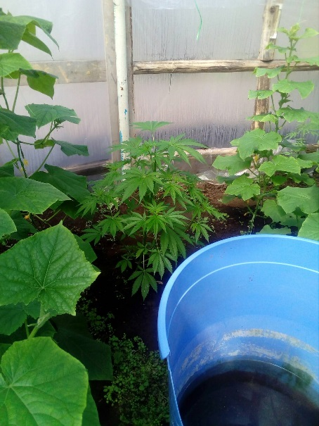
Сотрудникам отделения по контролю за оборотом наркотиков МО МВД России «Похвистневский» поступила оперативная информация о том, что 44-летний житель села Большой Толкай Похвистневского района выращивает на своём приусадебном участке наркотические растения.

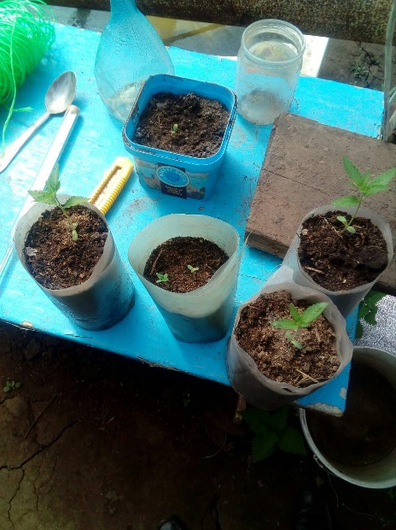

В ходе оперативно-разыскных мероприятий полицейские в присутствии понятых, с разрешения владельца, провели осмотр надворных построек и приусадебного участка. В теплице стражи правопорядка обнаружили и изъяли 11 кустов конопли, а в сарае в бидоне находились высушенные части растения, схожего с коноплёй. По результатам проведённого исследования выяснилось, что изъятым является наркотическое средство конопля - общей массой около 16 граммов.
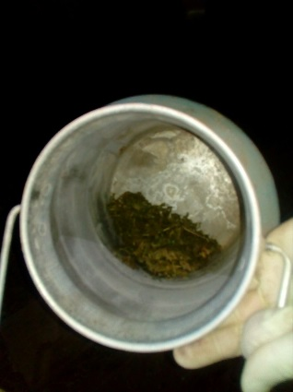
По данным правоохранителей, задержанный зарегистрирован в селе Тимашево, ранее к уголовной ответственности не привлекался. Мужчина в ходе опроса пояснил полицейским, что посадил и стал выращивать наркосодержащие растения для личного употребления, без цели сбыта. Данная версия тщательно проверяется сотрудниками полиции.
В отношении подозреваемого отделением дознания возбуждено уголовное дело по признакам преступления, предусмотренного частью 1 статьи 228 УК РФ «Незаконные приобретение, хранение, перевозка, изготовление, переработка наркотических средств, психотропных веществ или их аналогов, а также незаконные приобретение, хранение, перевозка растений, содержащих наркотические средства или психотропные вещества, либо их частей, содержащих наркотические средства или психотропные вещества». Санкция статьи предусматривает максимальное наказание в виде лишения свободы на срок до трех лет.

Легендарный офицер
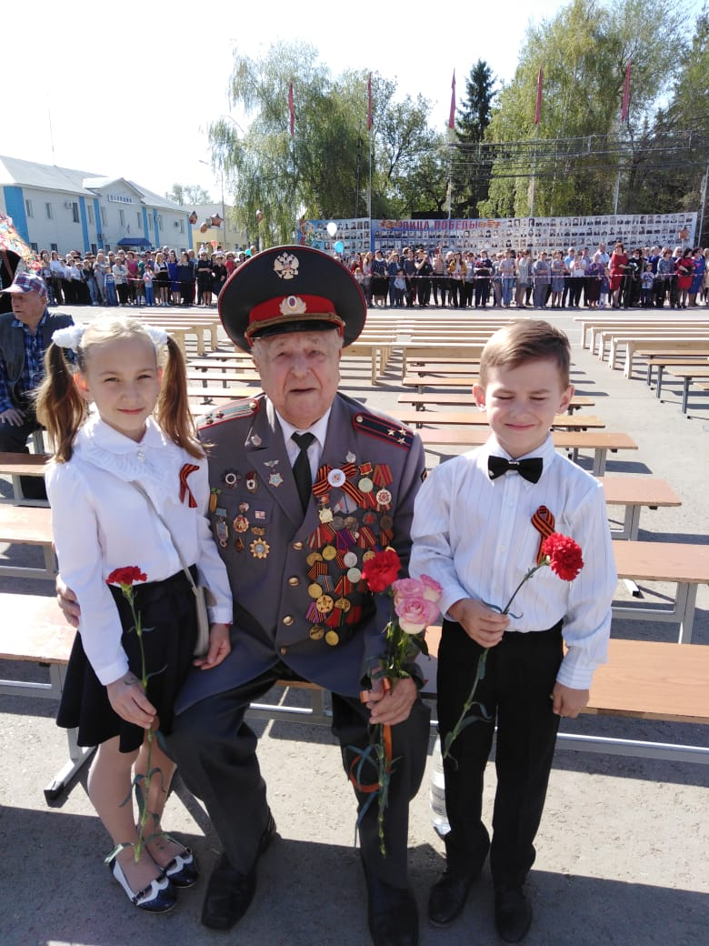
Петр Шлыков родился в 1925 году в селе Васильевка Петровского района, в многодетной крестьянской семье, в которой было шесть сыновей и одна дочь. Из воспоминаний Петра Никитовича Шлыкова следует, что в 1941 году его старших братьев призвали на фронт. В 15-летнем возрасте он узнал о войне и решил, что обязательно должен быть на передовой вместе с братьями. Спустя два года, 4 января 1943 года вместе с другими ребятами со школьной скамьи 10 класса Петра Никитовича направили в третье Куйбышевское военно-пехотное училище, дислоцирующееся в Кинельском районе.
Пётр Никитович вспоминает: «На войну я попал не сразу, сначала была годичная подготовка в ВДВ в Подмосковье. В тонкой шинели и ботинках на продуваемом всеми ветрами плацу, мы отрабатывали тактики обороны и атаки на врага. Непривычными были прыжки с парашютом, особенно когда нужно было отрабатывать быстроту выброски (за одну минуту освободить самолёт - четыре грузовых мешка и 30 десантников). Понимали, что самое трудное – впереди…».
Боевое крещение получил Петр Шлыков в Карелии. Эта операция была очень опасной и трудной. У противника была очень сильная оборона. Передний край был заминирован противотанковыми и противопехотными минами. Но прежде всего, нужно было форсировать реку Свирь.
«Наш взвод состоял из 30 человек, уже в первый день боёв трое убито, 12 ранено. Думая об убитых и раненых, во мне рождалась такая ярость, что хотелось ещё отчаяннее мстить врагам за страдания нашего народа, за погибших, обездоленных, за оставленную учёбу, за отнятую безмятежную юность, за раннее взросление... Несмотря на яростное сопротивление противника, за сутки мы продвинулись вглубь вражеской обороны на 12-20 км, а самое главное – была форсирована большая водная преграда, захвачен плацдарм для продолжения наступления. Во второй день боёв, инженерными частями армии, через реку Свирь был возведён понтонный мост, по которому на противоположный берег пошла боевая техника и войска второго эшелона. По болотам дошли до города Олонец (22 июня 1944 года), но боевая техника и тыловые службы (продовольствие, санбат и другие) отстали из-за бездорожья. Враг оказал яростное сопротивление, поэтому были вынуждены занять оборону и ждать несколько дней, пока не подтянули боевую технику. А потом, изнурённые бессонными ночами, переходами по болотам, мокрые, голодные (по несколько дней питались лишь ягодами и грибами), прорывали сильную оборону противника на подступах к городу Олонец, чтобы взять город. Но прежде надо было узнать — какими силами и средствами располагает враг. Выполняя приказ: «Провести разведку боем», под дымовой завесой и под огнём врага, мы проделали проходы на минных полях и проволочных заграждениях, с ходу ворвались в окопы противника, взяли в плен несколько фашистов, в их числе 4 офицера. За эту операцию я получил первую награду – медаль «За отвагу»», – рассказывает Пётр Никитович.
В апреле 1945 года сильные кровопролитные бои разгорелись в Австрийских Альпах. Там немцы сосредоточили всю оставшуюся живую силу и технику, особенно много было танков и артиллерии. Причём враг, поставив крупный заслон, поспешно стал вывозить технику и солдат, чтобы не сдаваться русским. Чтобы нарушить план противника, командование принимает решение – забросить десант, что и было сделано. Батальону, в котором служил Пётр Никитович, поручили выполнить важное задание – обойти врага и любым путём заминировать все горные дороги. Однако, пришлось не только выполнять эту работу, но и уничтожать прорывающиеся вражеские танки. Горные дороги узкие, объехать было невозможно. Тогда враг побросал технику и без неё стал прорываться вперёд. И вот 10 апреля завязался особенно трудный бой, в котором Пётр Никитович получил тяжелое ранение. Его друзья - боевые братья: Владимир Сергеевич Куратов и Алексей Иванович Коннов не бросили умирать. Рискуя своей жизнью, спрятали, а после боя, когда стало темно, потащили в медсанбат. Пётр Никитович уже был без сознания. Там хирург сделал срочную операцию: пуля повредила лёгкое. За выполнение боевой задачи Петра Никитовича наградили второй медалью «За отвагу».
В госпитале от вновь поступивших раненых Петр Шлыков узнал о гибели командира дивизии Блажевича, который в машине с адъютантом и шофером подорвался на противотанковой мине. До сих пор Петр Шлыков восхищается мужеством этого человека.
День Победы Пётр Никитович встретил в госпитале в Будапеште – это был самый счастливый и радостный день для всех. Несмотря на тяжёлые ранения, больные обнимались, смеялись, плакали. Был солнечный день. Прямо на улице соорудили трибуну. Начальник госпиталя выступил с речью. Он сказал: «Дорогие мои, с сегодня перестанет литься кровь, к нам не будут поступать больше раненые. Война закончилась! Однако нам предстоят ещё тяжелые операции, ампутации, которые потребуют большого мужества и отваги. Я думаю, мы их победим! Как победили войну! С Днём Победы, дорогие! С Днём Великой Победы!»
После выписки из госпиталя, Пётр Никитович в составе своей части продолжал нести службу, учиться, заниматься боевой подготовкой и даже спасать мосты от наводнения. В 1949 году пришел приказ о демобилизации. Рядовой Шлыков вернулся на малую родину, на берега Волги. Но не прошло и двух недель, как местное начальство пригласило его к себе. В результате Петр Шлыков оказался в Ленинградской школе политработников МВД. Когда он ее закончил, был направлен на оперативную работу в органы внутренних дел.
В марте 1949-го в звании гвардии рядового вернулся домой. Радости встречи с родными не было предела. Однако, горечь войны имела место… Два старших брата-офицера: Николай и Дмитрий вернулись инвалидами, а младший - Александр (ушел на фронт в 1944 году тоже 17-летним) погиб в звании ефрейтора в первом же бою, на станции Бэнэ в Латвии.
На десятый день после возвращения домой, Петра Никитовича подкатил тарантас, запряженный лошадью, во двор зашёл человек в форме… Это приехал начальник Петровского отдела борьбы с бандитизмом майор Астраханцев Василий Иванович. Он уговаривал Петра Шлыкова пойти на службу и как можно быстрее, чтобы не потерять стаж.
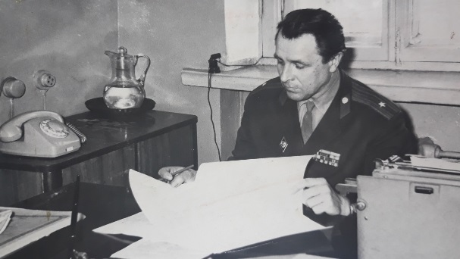
«Для меня предложение было настолько неожиданным, что на ходу стал придумывать, как бы вежливо отказаться, но после ночных раздумий решил продолжить службу в милиции. Почему принял решение связать свою жизнь со службой в органах внутренних дел - до сих пор не могу объяснить. У меня на том этапе не было ни одного знакомого милиционера. Но были 6 лет тяжёлой службы и мужской дружбы. Я знал и твёрдо верил, что люди в погонах не подведут и не предадут», - рассказывает Пётр Никитович.
Петр Шлыков с большой теплотой вспоминает службу в органах внутренних дел в милицейскую эпоху Николая Анисимовича Щёлокова, ему на себе довелось испытать ветер перемен и реформ, результатом которых стало повышение служебного авторитета милиции, органов МВД у широкой общественности, трудовых коллективов граждан и возвращение доверия у населения. Именно этот период ветеран считает самым важным в своей милицейской биографии.
Пётр Никитович особенно отмечает, что им одним не было раскрыто ни одно преступление - всегда работали вместе, в команде. Если преступление было сложное, то раскрывали его всем отделом, невзирая на должности и погоны. Каждый считал это честью и гордился, что в этом участвовал.
После окончания Ленинградской школы милиции, в 1957 году Петра Никитовича распределили в Похвистневский райотдел милиции оперуполномоченным БХСС, в подчинение Алексея Васильевича Симанского.
«Работа с ним мне запала в душу, это любимое направление деятельности. Сложных дел было много, привлекали к уголовной ответственности целыми коллективами во главе с руководством и организаций ЖКХ, и маслозавода, и Бугурусланского мясокомбината, и железнодорожной станции Похвистнево. Работа по таким делам длилась долго, чаще всего по несколько месяцев, иногда год», - говорит ветеран.
До начала 60-х отдел внутренних дел располагался в старом помещении, условий для нормальной деятельности не было. Личный состав постепенно увеличивался, размещать людей было негде, поэтому руководство приняло решение о сносе здания и строительстве нового. За полгода сотрудники отдела в свободное от работы время выстроили двухэтажное здание. Петр Шлыков лично выложил из камня западную и северную части строения.
Ветеран считает самым главным в жизни и службе сотрудника органов внутренних дел - надёжный, крепкий тыл, любовь, доверие, понимание и поддержка родных и близких. В подтверждение этому, семья Петра Никитовича является показательным примером.
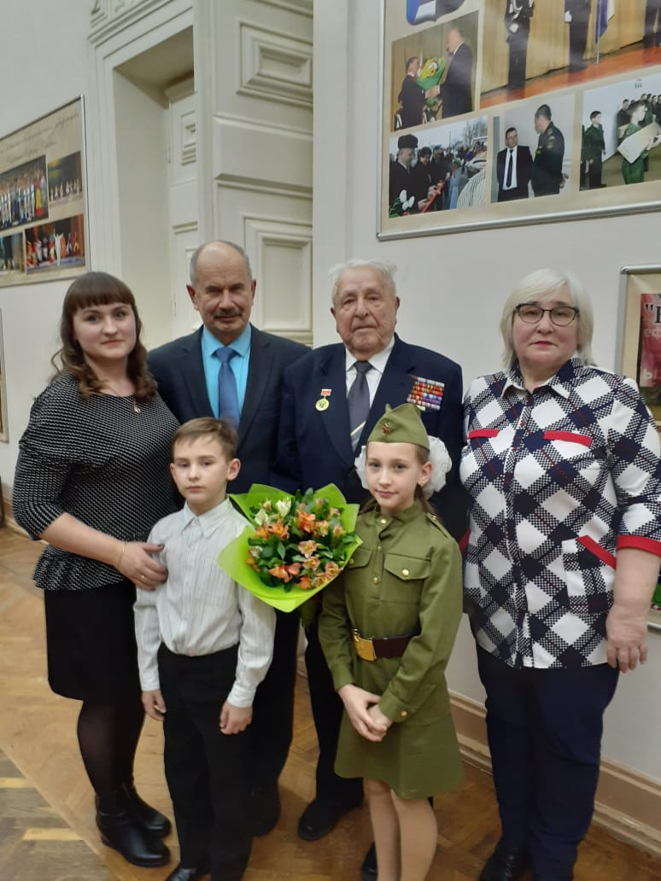
Пётр Никитович всегда с любовью вспоминает свою жену Клавдию Сергеевну: «Я встретил и полюбил на всю жизнь очень умного, доброго, порядочного, преданного человека. Мы прожили с ней почти 63 года. Моя Клава ни разу не упрекнула меня, что я сутками пропадаю на работе, что мало времени уделяю ей и дочери. Она – мой ангел-хранитель и оберег нашей семьи! И не только нашей. Этой мудрой женщине хватало времени и сил, чтобы поддерживать жён и семьи сотрудников, которые отчаивались и на каком-то этапе даже хотели разорвать брак. Благодаря моей жене, в Похвистневской милиции в то время не распалась ни одна семья сотрудника, хотя проблемы были практически в каждой. Она умела подобрать нужные слова, в зависимости от ситуации - поругать, пожурить, убедить, уговорить, рассмешить, снять напряжение. Ей доверяли все: сотрудники, их родные, близкие, к ней тянулись за поддержкой, советом, за добрым словом, не боялись звонить в любое время суток по различным проблемам. Она никогда и никому не отказала в помощи, совете, поддержке. И сама была примером».
Пётр Никитович является родоначальником офицерской династии правоохранителей, которая живёт уже третье поколение, общий стаж которой составляет более 110 лет. Воспитывая дочь, Пётр Никитович и Клавдия Сергеевна не предполагали, что растёт будущий следователь. Поэтому, когда она заявила, что будет поступать в юридический вуз и пойдёт работать в милицию, они стали её отговаривать. Но это не помогло, ведь с детства она привыкла принимать самостоятельные решения.
У Петра Никитовича хобби и увлечений много, причём с детства. Просто потому, что он не признаёт свободное времяпрепровождение. В молодости играл в футбол, волейбол и городки, любит бильярд, шахматы. Во время службы часто участвовал в турнирах, сейчас играет с внуками и правнуками. Постоянным увлечением являются прогулки по лесу за грибами и ягодами.
Петр Шлыков очень любит читать. До выхода на пенсию времени хватало читать только газеты и журналы. В первые года три на пенсии перечитал практически всю домашнюю библиотеку: полные собрания сочинений Пушкина, Лермонтова, Есенина, Маяковского, Гоголя, Достоевского, Джека Лондона, Драйзера, Гюго, Дюма, Купера, Льва Толстого, Алексея Толстого, Шишкова и других классиков, серии «Жизнь замечательных людей», «Наука и фантастика» и многое другое. А еще Пётр Никитович пишет стихи.
«Любовь к рифме у нас семейная. Помню, в детстве с братом Дмитрием любили «играть в рифму» - называли слова или фразы и надо было придумать рифму. Брат тоже всю жизнь сочиняет стихи, в основном, басни на какую-нибудь злободневную тему. Его сын, мой племянник Владимир – педагог, пишет детские стихи, даже издал сборники. Мой племянник Евгений Шлыков - известный похвистневский поэт, имеет выпущенный сборник стихов и песен. Песни на его стихи поют по всей России. Внук младшего брата Бориса – Дмитрий Юрчук также пишет стихи, у него своя страничка в «Instagram» и множество подписчиков. Мои внуки в детстве тоже сочиняли стихи, мы храним их строчки, надеюсь, еще вернутся к этому увлечению. Мне нравится та поэзия, которая исходит от души и разума, и не важно, какой темы она касается», - поясняет полковник милиции в отставке.
Несмотря на свой уважаемый возраст, Петр Никитович Шлыков полон сил и жизненной энергии. Впереди его ждут грандиозные планы, на первом месте из которых – воспитание правнуков. Морщинки в уголках глаз Петра Никитовича – это свидетельство войны, сквозь которую он прошел, смог вынести все тяготы и остаться добрым, отзывчивым и понимающим человеком.
Татьяна Севостьянова, специалист по связям и СМИ МО МВД России «Похвистневский»

Похвистневские общественники проверили подразделения МО МВД России «Похвистневский», предоставляющие государственные услуги
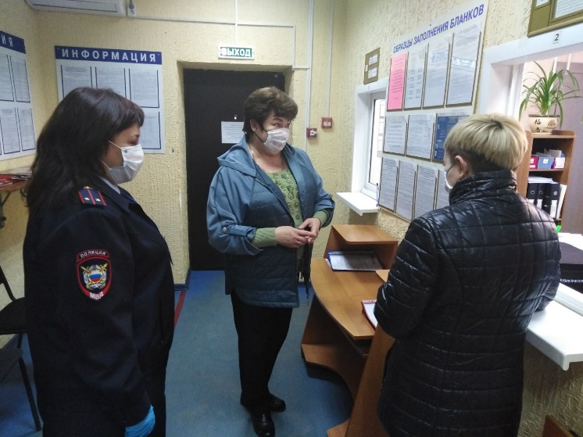
Представители Общественного совета при МО МВД России «Похвистневский» в рамках осуществления общественного контроля посетили регистрационно-экзаменационное отделение ГИБДД и Отделение по вопросам миграции, а также узнали, как организована работа подразделений в сложившейся эпидемиологической обстановке.
В настоящее время граждане могут получить необходимые государственные услуги строго по предварительной записи. Прием в отделениях проводится с обеспечением всех надлежащих мер безопасности: сотрудники используют средства индивидуальной защиты, соблюдают социальную дистанцию.
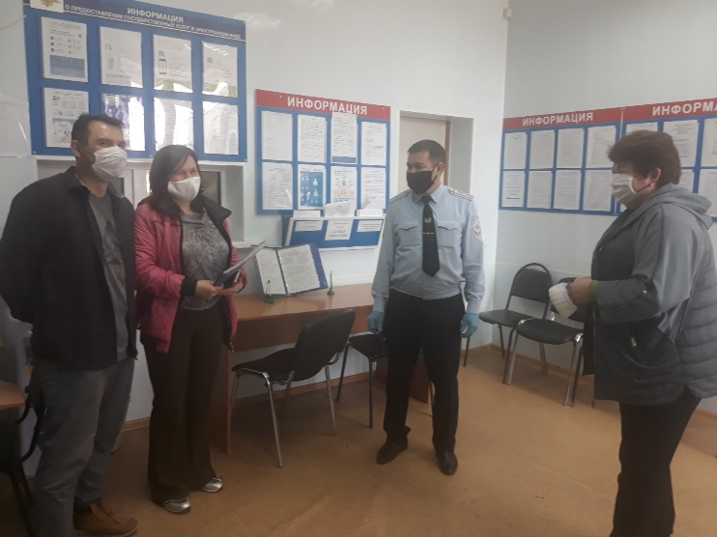
В регистрационно-экзаменационном отделении Похвистневской ГИБДД председатель Общественного совета при территориальном отделе полиции Татьяна Вобликова пообщалась с посетителями. Они отметили: «Все сотрудники РЭО работают в средствах индивидуальной защиты: масках и перчатках. Кроме получателей госуслуг в зале, люди отсутствуют».
В ходе мероприятия представитель общественности вручила гражданам медицинские маски, а также рассказала о профилактических мерах предупреждения коронавирусной инфекции.
Полицейские и общественники еще раз призывали всех граждан с пониманием относиться к ограничительным мерам при вынужденном выходе из дома, пользоваться средствами индивидуальной защиты и помнить - бережное отношение к себе и окружающим – это есть забота о своём здоровье и здоровье своих близких.
УЧРЕДИТЕЛИ: Администрация сельского поселения Старый Аманак муниципального района Похвистневский Самарской области и Собрание представителей сельского поселения Старый Аманак муниципального района Похвистневский Самарской области
ИЗДАТЕЛЬ: Администрация сельского поселения Старый Аманак муниципального района Похвистневский Самарской области
Адрес: Самарская область, Похвистневский Газета составлена и отпечатана исполняющий
район, село Старый Аманак, ул. Центральная в администрации сельского поселения обязанности главного
37 а, тел. 8(846-56) 44-5-73 Старый Аманак Похвистневский район редактора
Самарская область. Тираж 100 экз Н.А.Саушкина

